Практическая работа 6

По дисциплине МДК 01.01

Выполнил: Шапедько Виталий Исп.21.2А

Создал кнопку удаления

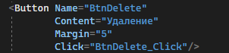

Реализовал логику удаления данных с всплывающими окнами

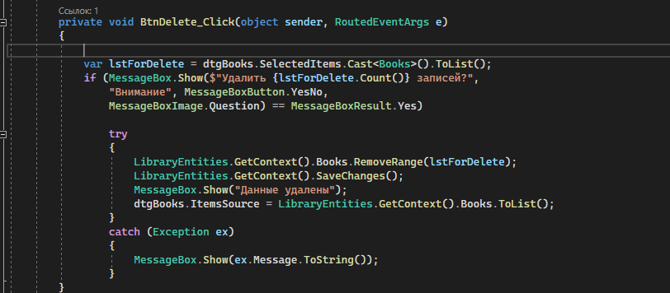

Результат: 

